Nave Vittorio Veneto 550

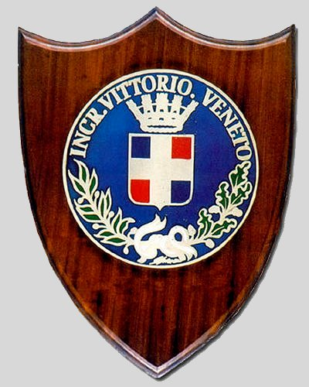 | 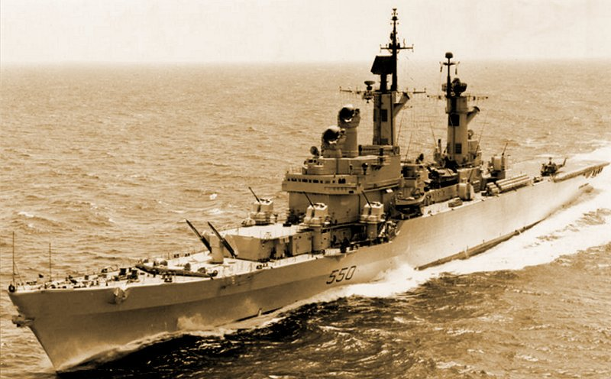
Crest Nave Vittorio Veneto | Vottorio Veneto in navigazione - armamento versione originale -
L'incrociatore lanciamissili Vittorio Veneto (550) è stata la nave ammiraglia della Marina Militare Italiana, dal 1969 al 2003 ( anno in cui è stato collocato in status di Ridotta Tabella di Disponibilità in attesa del disarmo, avvenuto nel 2006, e della radiazione ) portando lo stesso nome di un'altra nave italiana, la nave da battaglia Vittorio Veneto della seconda guerra mondiale.
Il progetto derivava direttamente dalle due unità della classe Andrea Doria: con tali imbarcazioni era stata introdotta la tipologia di incrociatore lanciamissili portaelicotteri; con una rampa missilistica Mk.10 a prua, cannoni antiaerei al centro e un ponte di volo a poppa, capace di far operare, assieme all'hangar associato, due elicotteri pesanti Sikorsky SH-3D Sea King o Agusta-Bell AB 204 queste navi non erano però abbastanza efficienti da giustificarne il costo, data l'esiguità della linea di volo; il progetto venne rivisto e ingrandito, con un aumento di dislocamento del 50%, per arrivare a sei elicotteri SH-3 Sea King pesanti o nove AB-204 ASW medio-leggeri.
In seguito all'evolversi della tecnologia e a perplessità sulla sua capacità di difesa antiaerea e antinave, la nave venne sottoposta a lavori di aggiornamento presso l'Arsenale di Taranto durante il periodo 1980-1983, al termine dei quali il Vittorio Veneto venne a trovarsi con un armamento molto potente e diversificato, adatto a molte esigenze, e con una mezza squadriglia elicotteri. La linea di volo venne rinnovata con la sostituzione degli AB 204 con gli AB 212 ASW.
Il primo comandante dell'unità è stato il capitano di vascello Vittorio Marulli che sin dal 1966 ne aveva diretto l'allestimento e che con il grado di ammiraglio di squadra sarebbe stato dal settembre 1981 al gennaio 1984 Comandante in Capo della Squadra Navale e dal 7 febbraio 1984 al 15 ottobre 1985 Capo di Stato Maggiore della Marina. Durante la seconda guerra mondiale Marulli aveva prestato servizio in qualità di ufficiale sull'omonima nave da battaglia.
Dopo appena un anno di servizio e di messa a punto, la nave partì per una lunga crociera addestrativa tenutasi fra il 25 aprile e il 23 agosto 1970 in nord Atlantico, toccando diversi porti americani ed europei; in seguito all'uscita dalla squadra dell'incrociatore lanciamissili Giuseppe Garibaldi, nel 1971 il Vittorio Veneto assunse anche il ruolo di nave ammiraglia, che cedette all'incrociatore portaeromobili Giuseppe Garibaldi nel 1987; nel corso della sua attività l'incrociatore Vittorio Veneto ha partecipato a numerosissime esercitazioni nazionali ed internazionali, svolgendo sempre la funzione di nave comando di gruppi di scorta a unità portaerei o di convogli complessi.
Nel 2010, alla vigilia del 150° anniversario dell'Unità d'Italia, nave Vittorio Veneto sarebbe dovuta diventare la prima nave-museo italiana, ma a causa della mancanza di fondi e della massiccia presenza di amianto a bordo il progetto verrà probabilmente abbandonato e verrà all'affondata insieme ad alter 18 navi per costituire aree di ripopolamento ittico ed attrazione subacquea.
_{Pag. ---}

